

HobbyHub

2026

Pixel Perfect
Lee Hong Jung (241130281)
Gavyn Halim (241130443)
Daffin Lienardy (241130457)
William Wijaya (241130568)
Tanggal Penyelesaian
19 Januari

Bab 1 Pendahuluan
Topik yang akan di angkat pada proyek UAS ini ialah mengenai aplikasi sosial yang berfokus pada Komunitas Hobi seperti coding, musik, fotografi, maupun olahraga, dimana pada media sosial pada umumnya, hobi sering tenggelam oleh informasi pribadi dan distraksi, sementara aplikasi ini menawarkan ruang yang aman dan terfokus untuk pengembangan keterampilan nyata, kolaborasi mendalam, dan networking (jaringan), dengan menyatukan hobi yang beragam.

Alasan pemilihan topik aplikasi sosial berbasis komunitas hobi ini adalah karena masih minimnya platform yang secara khusus memfasilitasi interaksi mendalam antar individu dengan minat yang sama. Media sosial yang ada saat ini lebih menonjolkan konten personal, hiburan singkat, serta algoritma yang cenderung mengalihkan fokus pengguna, sehingga pengembangan hobi sering kali tidak optimal. Dengan adanya aplikasi yang berfokus pada komunitas hobi, pengguna dapat berinteraksi secara lebih terarah, berbagi pengalaman, serta saling mendukung dalam meningkatkan kemampuan di bidang yang diminati.

Melalui aplikasi Hobby Hub, diharapkan masyarakat dapat memiliki wadah yang positif dan produktif untuk mengembangkan hobi serta keterampilan secara berkelanjutan. Aplikasi ini diharapkan mampu membangun komunitas yang saling mendukung, memperluas jaringan pertemanan, serta membuka peluang kolaborasi maupun kegiatan bersama yang bermanfaat. Selain itu, Hobby Hub diharapkan dapat menjadi sarana bagi pengguna untuk meningkatkan kepercayaan diri, kreativitas, dan potensi diri melalui interaksi yang sehat dan berfokus pada minat bersama.

Bab 2 Analisis Pengguna dan Desain Awal
2.1 Target Pengguna
Target pengguna aplikasi Hobby Hub adalah individu yang memiliki minat dalam mengembangkan hobi serta membangun relasi melalui komunitas berbasis digital. Karakteristik pengguna dapat diidentifikasi melalui aspek demografi, perilaku, dan kebutuhan sebagai berikut.

- Demografi
Secara demografis, target pengguna aplikasi Hobby Hub berada pada rentang usia 15–40 tahun, yang terbagi menjadi beberapa kelompok. Pengguna usia 15–18 tahun umumnya merupakan pelajar yang berada pada fase eksplorasi minat dan pencarian jati diri melalui berbagai aktivitas hobi. Kelompok usia 19–30 tahun terdiri dari mahasiswa dan pekerja muda yang cenderung lebih serius dalam menekuni hobi, baik untuk pengembangan keterampilan, membangun relasi, maupun sebagai peluang karier. Sementara itu, pengguna usia 31–40 tahun umumnya memiliki kesibukan pekerjaan dan keluarga, namun tetap membutuhkan wadah yang fleksibel untuk menyalurkan hobi sebagai sarana relaksasi dan penyeimbang kehidupan.

- Perilaku Pengguna
Dari sisi perilaku, pengguna terbiasa menggunakan smartphone sebagai perangkat utama untuk mengakses aplikasi, terutama pada waktu senggang seperti setelah sekolah, kuliah, atau jam kerja. Mereka aktif mencari komunitas yang sesuai dengan minatnya, mengikuti diskusi, berbagi karya, serta mengakses informasi terkait hobi. Pengguna juga menginginkan aplikasi yang praktis, ringan, mudah digunakan, serta mampu menyesuaikan dengan keterbatasan waktu dan kondisi jaringan internet.

- Kebutuhan Pengguna
Kebutuhan utama pengguna meliputi ruang untuk belajar dan berkembang melalui berbagi pengetahuan dan pengalaman, kolaborasi dan networking dengan individu yang memiliki hobi serupa, serta motivasi dan inspirasi melalui aktivitas komunitas. Selain itu, pengguna membutuhkan akses informasi seperti event, workshop, atau kelas online, serta pengakuan dan dukungan atas karya dan usaha yang mereka lakukan. Aspek kenyamanan dan privasi juga menjadi kebutuhan penting agar pengguna merasa aman dalam berinteraksi dan berbagi konten sesuai preferensi masing-masing.

2.2 Analisis Faktor Pengguna
Dalam perancangan aplikasi sosial Hobby Hub, analisis faktor manusia menjadi aspek penting untuk memastikan aplikasi dapat digunakan secara efektif, nyaman, dan memberikan pengalaman positif bagi pengguna. Faktor manusia yang memengaruhi desain meliputi aspek kognitif, fisik, dan emosional.
- Faktor Kognitif
Faktor kognitif berkaitan dengan bagaimana pengguna menerima, memahami, dan mengolah informasi yang tersedia dalam aplikasi. Pada aplikasi komunitas hobi, pengguna dihadapkan pada berbagai konten seperti tips, diskusi, ulasan, dan karya dari anggota lain. Oleh karena itu, informasi harus disajikan secara terstruktur melalui fitur kategori, filter, dan pencarian agar pengguna dapat dengan mudah menemukan konten yang relevan. Jika penyajian informasi tidak terorganisir dengan baik, pengguna berpotensi mengalami beban kognitif yang berlebihan (cognitive overload), terutama bagi pengguna pemula. Desain yang jelas dan konsisten akan membantu pengguna fokus pada proses pembelajaran, memperluas wawasan, serta meningkatkan efektivitas penggunaan aplikasi.

- Faktor Fisik
Faktor fisik berhubungan dengan kemampuan dan kenyamanan pengguna saat berinteraksi secara langsung dengan aplikasi. Mengingat sebagian besar pengguna mengakses Hobby Hub melalui smartphone, desain antarmuka perlu menyesuaikan dengan interaksi sentuh. Ukuran tombol yang proporsional, jarak antar elemen yang cukup, serta navigasi yang mudah dijangkau akan meningkatkan kenyamanan penggunaan. Selain itu, penggunaan teks yang mudah dibaca, kontras warna yang baik, serta tata letak yang rapi dapat mengurangi kelelahan mata dan risiko ketidaknyamanan fisik seperti nyeri jari atau leher. Dengan memperhatikan aspek fisik, aplikasi dapat digunakan dalam jangka waktu yang lebih lama tanpa menimbulkan masalah bagi pengguna.

- Faktor Emosional
Faktor emosional memengaruhi perasaan pengguna saat menggunakan aplikasi, seperti rasa senang, percaya diri, atau termotivasi. Dalam komunitas hobi, apresiasi berupa komentar positif, like, atau dukungan dari anggota lain dapat meningkatkan kepercayaan diri dan semangat pengguna untuk terus berkarya dan belajar. Namun, potensi munculnya emosi negatif seperti rasa minder akibat perbandingan sosial atau komentar yang tidak membangun juga perlu diperhatikan. Oleh karena itu, desain aplikasi perlu menciptakan lingkungan yang aman dan suportif melalui pengaturan privasi, moderasi konten, serta fitur interaksi yang mendorong komunikasi positif antaranggota komunitas.

2.3 Wireframe
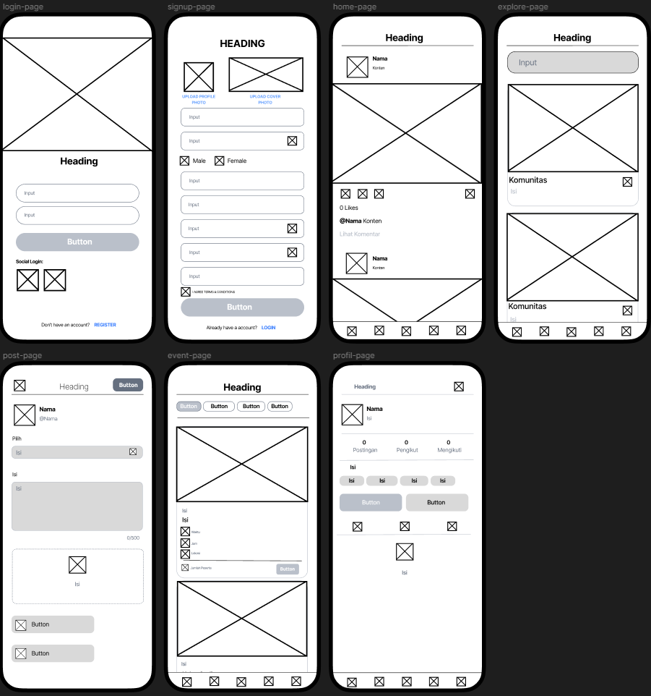

2.4 Prototype (Interaktif)
Prototipe awal yang dapat diuji interaksinya (sebelum dievaluasi dan diperbaiki).
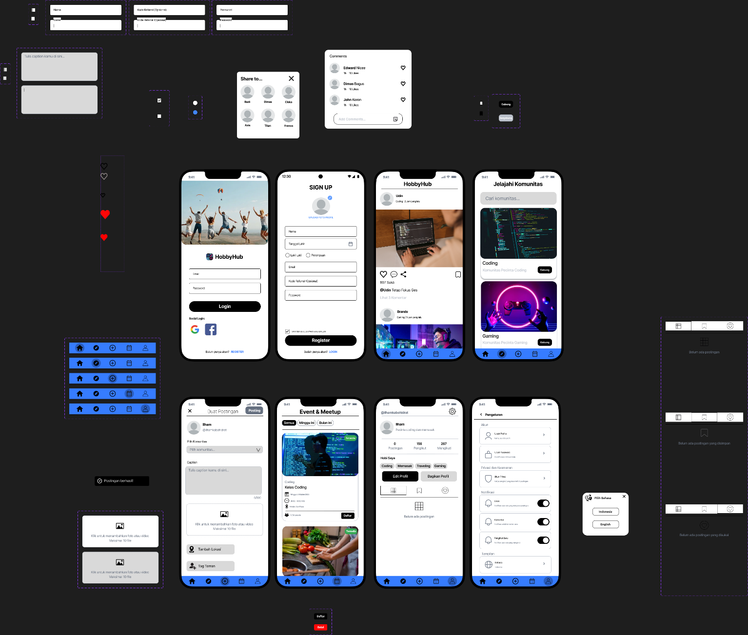

https://www.figma.com/design/nJp8gHeiOnPwIUlDlkdshk/HobbyHub--Community---Copy-?m=auto&t=uvBMOKVfNyXB8NFw-6

2.5 Storyboard
Board | Keterangan
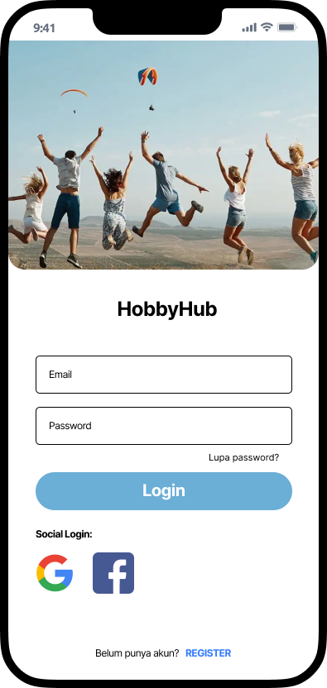 | Halaman Login Pengguna dapat masuk ke aplikasi menggunakan email dan kata sandi, atau melalui akun Google dan Facebook. Jika belum memiliki akun, tersedia tombol registrasi untuk beralih ke halaman pendaftaran.
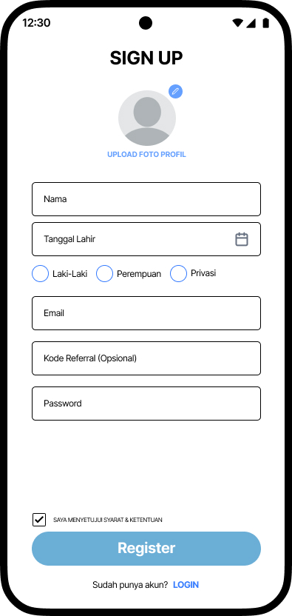 | Halaman Sign Up (Pendaftaran) Calon pengguna melengkapi profil dengan mengunggah foto profil, foto sampul, mengisi nama, tanggal lahir, dan memilih gender. Pendaftaran juga membutuhkan email, kode referral (opsional), persetujuan syarat dan ketentuan, serta pembuatan kata sandi sebelum menekan tombol Register.
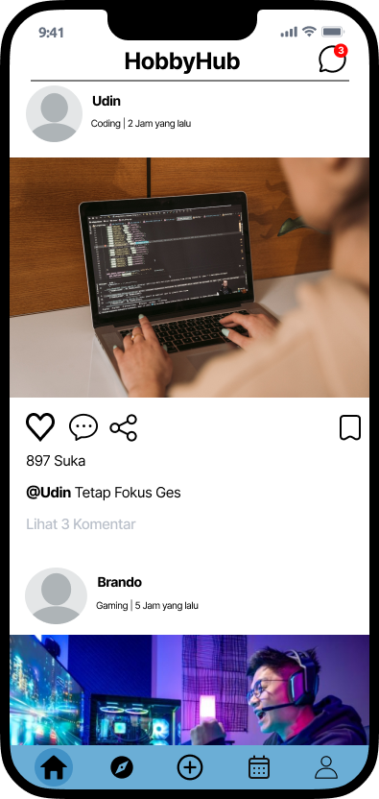 | Home Page (Beranda) Menampilkan feed berisi postingan gambar atau video dari pengguna lain beserta informasi waktu unggahnya. Pengguna dapat berinteraksi dengan menyukai (like), memberikan komentar, membagikan postingan, atau menyimpannya.
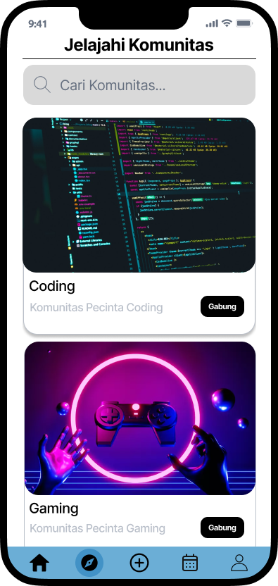 | Jelajahi Komunitas (Explore) Halaman ini memungkinkan pengguna mencari komunitas tertentu melalui kolom pencarian atau memilih kategori minat seperti Coding atau Gaming. Pengguna dapat mengklik komunitas tersebut untuk melihat detail anggota dan bergabung menggunakan tombol Join.
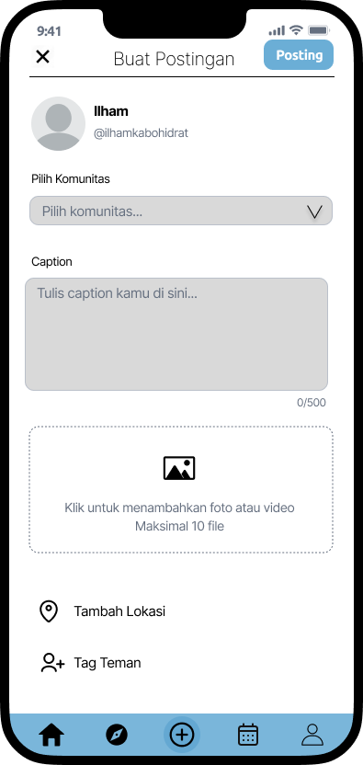 | Buat Postingan Pengguna dapat mengunggah konten baru dengan memilih komunitas tujuan, menulis caption, serta mengunggah hingga maksimal 10 file foto atau video. Tersedia juga fitur tambahan untuk menambahkan lokasi dan menandai teman (tag) sebelum membagikannya ke beranda.
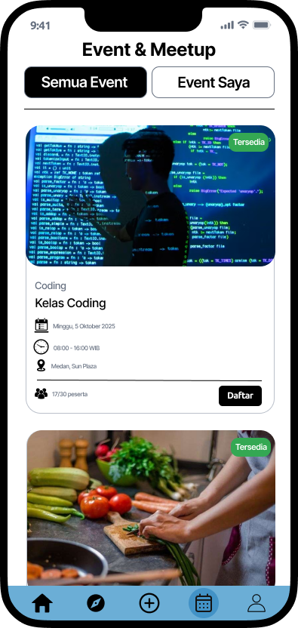 | Event & Meetup Menampilkan berbagai acara komunitas yang tersedia lengkap dengan gambar, nama acara, deskripsi singkat, serta detail waktu dan lokasi. Pengguna dapat melihat informasi lebih lanjut atau mendaftar langsung dengan menekan tombol Daftar atau Join Event.
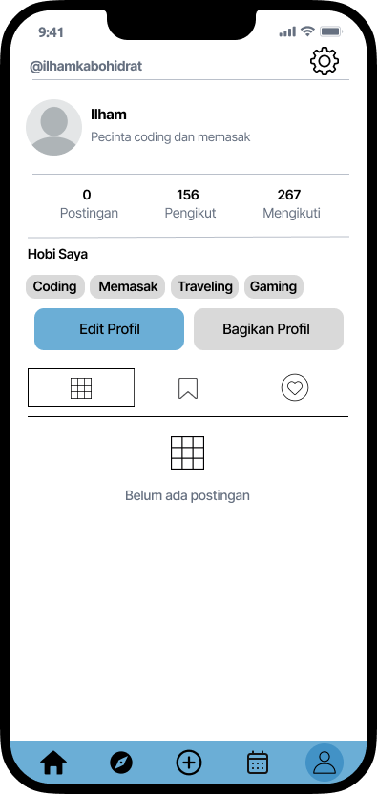 | Profil Pengguna Berisi informasi pribadi pengguna seperti bio, daftar hobi, serta statistik jumlah postingan, pengikut, dan akun yang diikuti. Halaman ini juga menyediakan akses untuk melihat postingan yang disimpan serta tombol untuk melakukan edit profil.

2.6 Diagram MVC
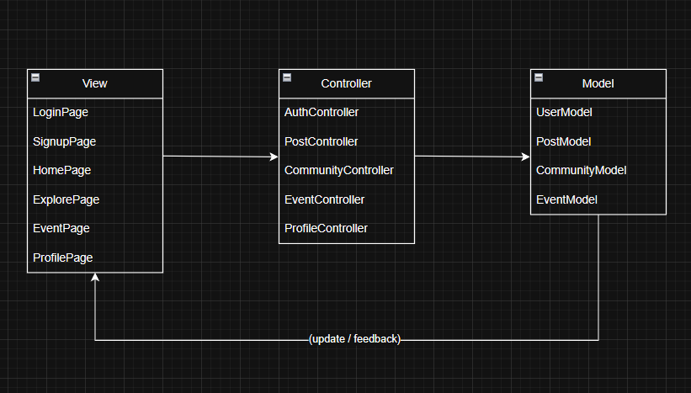
Aplikasi HobbyHub menggunakan pola Model-View-Controller (MVC) untuk memisahkan logika data, antarmuka, dan pengatur interaksi.

- Model Layer (Pusat Data dan Logika)
Lapisan ini adalah inti dari aplikasi yang mengelola seluruh data dan aturan bisnis.
- Fungsi Utama: Bertanggung jawab atas penyimpanan, pengambilan, validasi, dan manipulasi data sebelum dikirim ke Controller.
- Konsistensi: Menjaga agar data tetap sinkron antar fitur, misalnya saat pengguna bergabung di komunitas atau membuat postingan baru.
- Komponen: Terdiri dari UserModel, PostModel, CommunityModel, dan EventModel.

- View Layer (Antarmuka Pengguna)
View adalah apa yang dilihat dan digunakan oleh pengguna secara langsung.
- Fungsi: Menampilkan data dari Model dan menyediakan sarana input bagi pengguna.
- Daftar Halaman Utama: Mencakup LoginPage, SignupPage, HomePage (feed komunitas), PostPage, ExplorePage, EventPage, dan ProfilePage.

- Controller Layer (Penghubung Logika)
Controller bertindak sebagai otak yang mengatur bagaimana View dan Model berinteraksi. Tugas Utamanya adalah menerima perintah dari View dan menentukan Model mana yang harus dipanggil.
Pembagian Tugas: Setiap Controller menangani modul tertentu:
- AuthController: Menangani alur login dan registrasi.
- PostController: Mengatur pembuatan konten dan interaksi like.
- CommunityController: Mengatur data komunitas pada halaman jelajah.
- EventController: Mengelola pendaftaran dan penyaringan acara.
- ProfileController: Menampilkan data personal dan riwayat postingan pengguna.

Bab 3 Log Book
Proyek 1-1 difokuskan pada tahap inisiasi dan pemahaman dasar pengguna dengan melakukan analisis faktor manusia yang mencakup aspek kognitif, sosial, emosional, hingga ergonomi. Pada tahap ini, identifikasi profil pengguna seperti rentang usia, kebutuhan, dan batasan penggunaan mulai disusun, yang kemudian dituangkan ke dalam sketsa awal desain aplikasi untuk fitur-fitur utama seperti halaman login, registrasi, beranda, serta profil.

Proyek 1-2 berlanjut pada pengembangan visual yang lebih detail dengan menyusun storyboard untuk menjelaskan alur navigasi dari halaman awal hingga fitur jelajah. Selain alur cerita, tahap ini juga menghasilkan prototipe interaktif pertama di Figma yang sudah menyertakan animasi dasar seperti fungsi menyukai (like), mekanisme scrolling, serta interaksi pada bilah navigasi dan jendela pop-up berbagi.

Proyek 1-3 menitikberatkan pada arsitektur teknis dan manajemen data aplikasi dengan merancang diagram MVC (Model-View-Controller) untuk memastikan struktur komponen yang rapi dan konsisten. Selain itu, dilakukan pemisahan antara domain state dan UI state serta analisis mendalam terhadap fitur-fitur yang memiliki ambiguitas fungsional guna menentukan penempatannya dalam logika sistem.

Proyek 2-1 difokuskan pada evaluasi kualitas antarmuka melalui metode Heuristic Evaluation dan Usability Testing untuk mengukur tingkat keberhasilan pengguna. Berdasarkan hasil pengujian, tercatat angka success rate sebesar 92%, meski masih ditemukan beberapa masalah minor terkait konsistensi tombol, kejelasan ikon, serta perlunya perbaikan pada sistem pencegahan kesalahan (error prevention)..

Proyek 2-2 merupakan tahap pengembangan konsep melalui analisis tren teknologi masa depan untuk meningkatkan pengalaman pengguna. Fokus utama pada fase ini adalah mengkaji penerapan kecerdasan buatan (AI Smart Recommendation) untuk konten hobi, penggunaan antarmuka alami seperti perintah suara dan gestur, serta melakukan analisis dampak tren tersebut terhadap etika interaksi dan privasi data pengguna.

Proyek 2-3 menjadi tahap finalisasi di mana seluruh temuan dari evaluasi sebelumnya diimplementasikan ke dalam perbaikan desain dan fitur. Langkah-langkah yang diambil meliputi penyempurnaan label navigasi, penambahan fitur keamanan seperti lupa kata sandi dan pengaturan privasi, serta sinkronisasi notifikasi sistem untuk memastikan prototipe akhir HobbyHub siap digunakan secara fungsional dan estetis.

Bab 4 Implementasi dan Evaluasi UI/UX
  - Implementasi Komponen UI
Implementasi UI pada aplikasi HobbyHub mengadopsi pendekatan mobile-first design. Berikut adalah 7 kategori komponen UI utama yang diimplementasikan:
- Navigational Components (Bottom Navigation & Tabs)
Aplikasi menggunakan Bottom Navigation Bar dengan 5 menu utama (Home, Explore, Add, Event, Profile) untuk akses cepat. Selain itu, terdapat Top Tab Bar pada halaman Event untuk memfilter antara "Semua Event" dan "Event Saya".
- Containers
Komponen Card digunakan secara konsisten pada halaman Explore untuk menampilkan komunitas dan pada halaman Event untuk menampilkan daftar acara. Card ini membungkus informasi gambar, judul, dan deskripsi singkat agar terlihat terorganisir.
- Input Controls (Buttons & Forms)
Terdapat penggunaan Primary Button dengan warna solid pada tombol "Join", "Daftar", dan "Post". Pada halaman login, digunakan Text Field dengan label yang jelas untuk mengumpulkan input pengguna.
- Imagery & Media (Profiles & Postings)
Implementasi komponen Avatar (gambar profil lingkaran) pada feed beranda dan profil, serta penggunaan Image Frame dengan aspect ratio yang konsisten untuk konten postingan hobi pengguna.
- Typography & Hierarchy
Terdapat perbedaan gaya teks yang tegas antara Heading (nama komunitas/judul event) yang menggunakan bold dan Body Text (deskripsi/caption) untuk menciptakan hierarki informasi yang mudah dibaca.
- Informational Components (Icons)
Penggunaan Icon Set yang intuitif seperti ikon 'plus' untuk menambah konten, ikon 'kompas' untuk eksplorasi, dan ikon 'kalender' untuk event, yang membantu pengguna mengenali fungsi tanpa harus membaca teks.
- Color Palette
Menerapkan skema warna yang konsisten dengan warna aksen pada elemen-elemen interaktif (seperti tombol dan status aktif navigasi) untuk memandu fokus pengguna di seluruh halaman aplikasi.

  - Usability Testing
Berdasarkan hasil usability testing yang dilakukan menggunakan prototype Figma HobbyHub, sebagian besar responden dapat menyelesaikan seluruh task yang diberikan dengan baik. Pada task login, seluruh responden dapat masuk ke aplikasi tanpa mengalami kendala atau error. Saat melakukan pencarian komunitas pada halaman Jelajahi Komunitas, beberapa responden membutuhkan waktu sedikit lebih lama karena fitur filter belum terlihat secara jelas, namun task tetap berhasil diselesaikan.

Pada task bergabung ke komunitas, beberapa responden sempat ragu dalam menemukan tombol Join karena posisinya kurang menonjol, namun setelah mencoba beberapa interaksi, responden tetap berhasil bergabung ke komunitas yang dipilih. Pada task membuat postingan, sebagian responden mengalami kebingungan awal saat harus memilih komunitas tujuan sebelum mengunggah konten, tetapi tidak sampai menghambat proses penyelesaian task. Sementara itu, pada task mencari dan mendaftar event, responden dapat menyelesaikan task dengan baik meskipun beberapa menyarankan agar informasi lokasi dan waktu acara ditampilkan lebih jelas.

Secara keseluruhan, seluruh task yang diuji dapat diselesaikan oleh responden tanpa kegagalan sistem. Error yang ditemukan bersifat ringan dan lebih berkaitan dengan kejelasan tampilan antarmuka, bukan kesalahan fungsi aplikasi.

  - Measurement Usability
    - Time to Complete Task
Rata-rata waktu penyelesaian task berada pada rentang 40–90 detik. Task login dan eksplorasi komunitas merupakan yang tercepat, sedangkan pembuatan postingan dan pendaftaran event membutuhkan waktu lebih lama karena melibatkan beberapa langkah.

4.3.2 Number of Errors
Jumlah error yang terjadi relatif rendah, dengan rata-rata 1–2 kesalahan minor per pengguna, seperti salah memilih menu atau membutuhkan waktu lebih lama menemukan tombol aksi.

4.3.3 Success Rate
Tingkat keberhasilan penyelesaian task mencapai 92%, yang menunjukkan bahwa desain antarmuka HobbyHub cukup intuitif dan mudah dipahami oleh pengguna baru.

4.4 Evaluasi Heuristik
Evaluasi heuristik dilakukan berdasarkan prinsip Nielsen dan menghasilkan lima temuan utama berikut:
- Masalah: Tidak ada indikator visual setelah pengguna menekan tombol Join Community.
Prinsip: Visibility of System Status.
Solusi: Menambahkan notifikasi atau perubahan status tombol menjadi “Joined”.
- Masalah: Beberapa ikon pada bottom navigation tidak disertai label teks.
Prinsip: Recognition Rather Than Recall.
Solusi: Menambahkan label teks kecil di bawah ikon navigasi.
- Masalah: Tidak tersedia tombol batal saat pengguna sedang membuat postingan.
Prinsip: User Control and Freedom.
Solusi: Menambahkan tombol Cancel atau dialog konfirmasi keluar.
- Masalah: Posisi tombol utama berbeda antar halaman (Join, Daftar Event).
Prinsip: Consistency and Standards.
Solusi: Menyeragamkan warna dan posisi tombol aksi utama.
- Masalah: Tidak ada peringatan saat pengguna meninggalkan halaman form yang belum disimpan.
Prinsip: Error Prevention.
Solusi: Menampilkan pop-up konfirmasi sebelum keluar halaman

4.5 Kesimpulan Evaluasi UI/UX
Berdasarkan evaluasi yang dilakukan, antarmuka aplikasi HobbyHub telah memenuhi sebagian besar prinsip usability dan memberikan pengalaman pengguna yang baik. Desain UI sudah konsisten, mudah dipahami, dan sesuai dengan karakteristik target pengguna. Namun, beberapa perbaikan seperti peningkatan feedback sistem, konsistensi tombol, dan pencegahan error masih diperlukan untuk meningkatkan kualitas UX secara keseluruhan. Hasil evaluasi ini menjadi dasar dalam pengembangan prototype akhir pada tahap selanjutnya.

Bab 5 Tren Interaksi Masa Depan
- Identifikasi Tren Interaksi Masa Depan
Dalam upaya meningkatkan keterlibatan pengguna pada aplikasi HobbyHub, kami mengidentifikasi dua tren utama yang akan mendefinisikan ulang cara pengguna berinteraksi dengan hobi mereka:
- Artificial Intelligence (AI) Interaction: Tren ini tidak hanya sebatas algoritma, tetapi mencakup Predictive Modeling untuk memahami pola perilaku pengguna dalam mencari komunitas.
- Natural User Interface (NUI): Fokus pada interaksi yang lebih "manusiawi" melalui perintah suara (Voice Recognition) dan gestur, yang memungkinkan penggunaan aplikasi secara hands-free.

- Analisis Penerapan Tren pada Aplikasi
Penerapan tren ini bertujuan untuk menciptakan ekosistem yang lebih intuitif bagi komunitas di HobbyHub:
- Penerapan AI (Smart Recommendation Widget):
- Deskripsi: Penambahan sebuah widget khusus di halaman Home berjudul "Rekomendasi Berdasarkan Minatmu".
- Cara Kerja: AI menganalisis data aktivitas pengguna (seperti postingan yang disukai atau komunitas yang diikuti). Jika pengguna sering menyukai konten "Coding", AI secara otomatis akan memunculkan rekomendasi komunitas "Web Development" atau orang-orang dengan minat serupa.
- Penerapan NUI:
- Gesture-Based Navigation: Memungkinkan pengguna untuk melakukan swipe atau scroll konten tanpa menyentuh layar, menjaga kebersihan perangkat saat melakukan hobi yang "kotor" seperti melukis atau memasak.
- Voice-to-Text Integration: Pada fitur Add Posting, tren interaksi masa depan diimplementasikan melalui integrasi Voice-to-Text (dikte suara) untuk mempermudah pengguna dalam menulis caption.

- Analisis Dampak Penerapan Tren
- Dampak terhadap Usability: Penerapan AI dan NUI meningkatkan efisiensi secara signifikan dengan memangkas waktu pencarian konten melalui rekomendasi otomatis di halaman utama. Selain itu, fitur suara dan gestur memastikan aplikasi tetap dapat dioperasikan secara efektif dalam kondisi tangan pengguna yang sibuk atau kotor saat melakukan hobi, sehingga menjaga produktivitas interaksi tanpa hambatan fisik.
- Dampak terhadap User Experience: Pengalaman pengguna menjadi lebih personal karena aplikasi mampu memberikan konten yang relevan dengan minat unik setiap individu secara akurat. Penggunaan teknologi NUI yang alami dan modern juga memberikan kepuasan emosional karena mengurangi beban fisik dan mental saat berbagi konten, sehingga aplikasi terasa seperti asisten hobi yang intuitif dan suportif.
- Dampak terhadap Kemudahan Belajar: Kemudahan belajar meningkat karena interaksi berbasis suara dan gestur memanfaatkan kemampuan alami manusia sehari-hari, sehingga menghilangkan kerumitan navigasi manual. AI juga membantu pengguna baru untuk langsung menemukan komunitas yang sesuai tanpa proses adaptasi yang lama, membuat transisi penggunaan aplikasi menjadi lebih instan dan mudah dipahami.

- Analisis Etika Interaksi Masa depan
Implementasi teknologi tingkat lanjut pada HobbyHub membawa tanggung jawab etis untuk memastikan keamanan dan kenyamanan pengguna:
- Risiko privasi data
Penggunaan AI dan sensor NUI (seperti mikrofon untuk dikte suara) mengharuskan sistem mengumpulkan data perilaku dan biometrik yang sensitif. Terdapat risiko penyalahgunaan data jika enkripsi tidak memadai, atau kekhawatiran pengguna akan privasi ruang pribadi mereka karena merasa "diawasi" atau "didengarkan" oleh perangkat secara terus-menerus.
- Risiko psikologis/kenyamanan pengguna
Algoritma rekomendasi berisiko menciptakan filter bubble, yang membuat pengguna hanya terpapar pada minat yang sama dan menghambat eksplorasi hobi baru. Selain itu, interaksi AI yang terlalu proaktif tanpa diminta dapat menyebabkan kecemasan digital atau rasa kehilangan kendali atas antarmuka aplikasi mereka sendiri.
- Strategi mitigasi risiko (berdasarkan teori IMK)
Untuk mengatasi risiko tersebut, HobbyHub menerapkan strategi berdasarkan prinsip 8 Golden Rules Shneiderman:
- Support Internal Locus of Control: Memberikan kendali penuh kepada pengguna untuk mengaktifkan atau mematikan fitur AI dan NUI kapan saja melalui menu pengaturan.
- Transparency: Memberikan penjelasan transparan (seperti label "Direkomendasikan karena Anda menyukai Coding") agar pengguna memahami cara kerja algoritma.
- Data Sovereignty: Menyediakan fitur untuk menghapus riwayat suara dan data minat secara permanen guna menjamin keamanan privasi pengguna.

- Prototype Akhir (Wajib Interaktif)
- Prototype Figma sebelum dan sesudah evaluasi
Sebelum | Sesudah
Pilihan Login dengan google dan facebook menjadi bisa digunakan  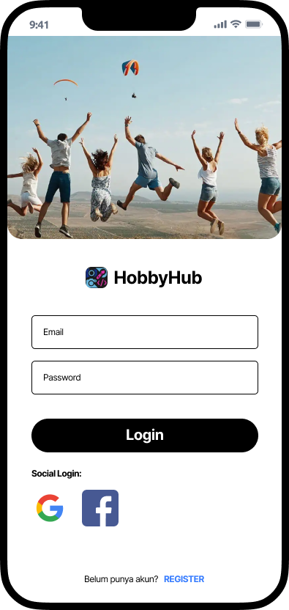 | 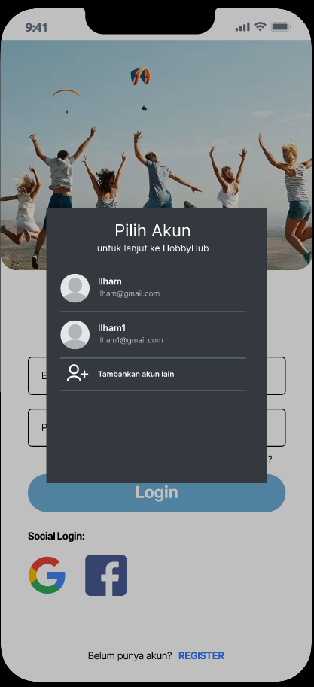
Male dan Female hanya dapat pilih salah satu dan menambahkan fitur menyembunyikan gender(privacy)   | 
Menambahkan fitur lupa password | 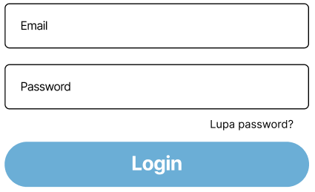  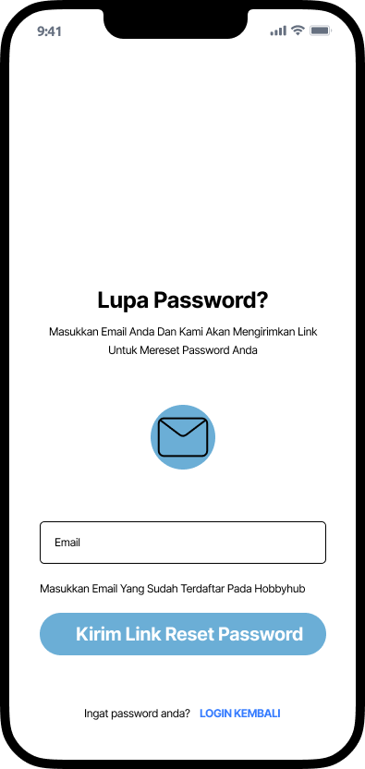
Menggantikan tombol on/off pada setting privasi&keamanan  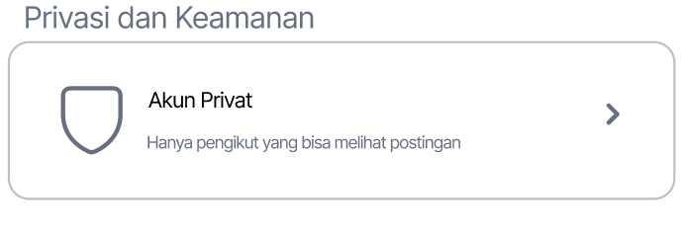 | 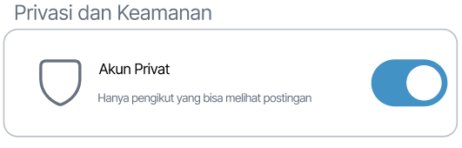
Menambahkan fitur chat pada komunitas  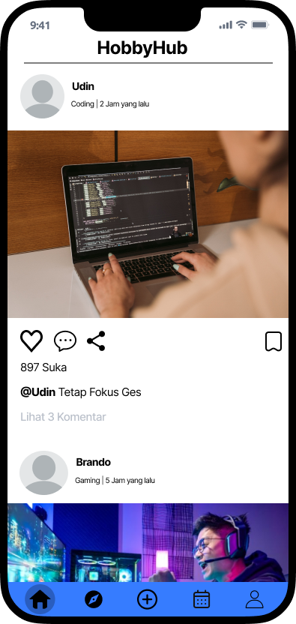 | 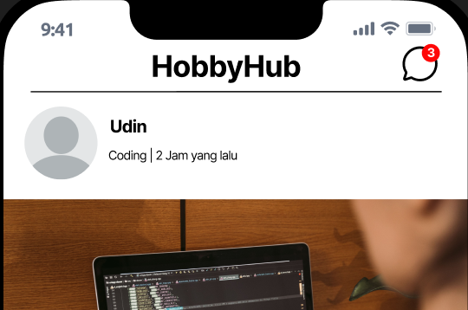  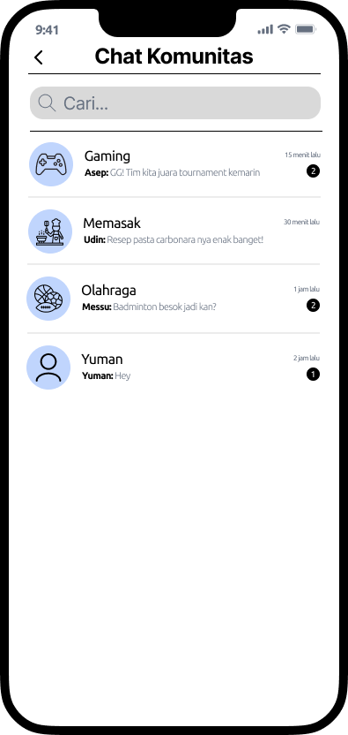

- Penjelasan perubahan desain berdasarkan hasil evaluasi UI/UX dan tren masa depan yang dipilih (video-sertakan link).
Video: Video Penjelasan Perubahan desain.mp4

Lampiran
Lampirkan aset pendukung seperti:
- File Figma (prototype awal & akhir)
File Prototype awal: HobbyHub (Prototype Awal).fig
File Prototype akhir: HobbyHub (Prototype Akhir).fig
- Logo aplikasi

- Screenshot aplikasi
Link: Screenshot Aplikasi
- Link repository GitHub
- Logbook lengkap
- Hasil kuesioner atau data testing
Link: Tim Pixel Perfect_Hasil Evaluasi I.xlsx
- Dokumentasi video usability test
Link: Video Usability Test.mp4

